Klasa 4, matematyka, 30.03. 2020 r.
Roman Tucki
Temat:
Obwód wielokątów. Obliczanie obwodów wielokątów.

Zanim przejdziemy do tematu dzisiejszej lekcji, zastanówmy się: Co to jest obwód? Czy słyszałeś już kiedykolwiek to słowo?
Wyobraźcie sobie, że idziesz do sklepu po nowe spodnie. Pani ekspedientka, czyli osoba sprzedająca, zapyta Cię na pewno, jaki masz wzrost i obwód pasa. Wzrost to oczywiście wysokość Twojego ciała, a obwód pasa? Trzeba to zmierzyć. Bierzemy w takim przypadku centymetr krawiecki do rąk i układamy go wokół siebie na odpowiedniej wysokości. Po zaciśnięciu i odczytaniu wyniku wiemy już, jaki jest obwód naszego pasa.
Zapisz w zeszycie temat dzisiejszej lekcji, po czym, wykonaj w domu mierzenie obwodu własnego pasa. Jeśli Twoja Mama nie posiada krawieckiego centymetra, możesz użyć do tego np. sznurek, a następnie, za pomocą linijki wykonać pomiar. Tu może przydać się pomoc kogoś starszego.
Wynik zapisz w zeszycie.

A teraz przyszedł czas na obwód wielokątów.
Moi Drodzy, obwód wielokąta, to, podobnie, jak w przypadku Twojego pasa, pomiar.
Zapamiętaj, obwód zawsze podawać będziemy w jednostkach długości, np.: metrach, centymetrach czy decymetrach.
Spójrz na poniższy rysunek:

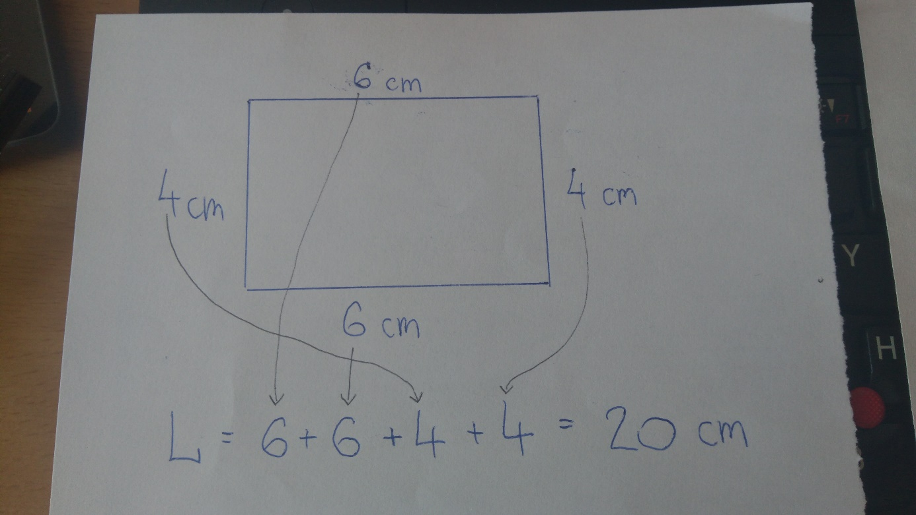

Tak należy liczyć obwody figur płaskich zwanych wielokątami.

Więc, obwód będzie to zawsze suma długości wszystkich boków wielokąta. Będziemy go oznaczać wielką literką L

Wykonaj samodzielnie w zeszycie poniższe zadanie.

Przerysuj wielokąty i pod każdym z nich oblicz jego obwód. Pamiętaj, jest to suma długości jego wszystkich boków.

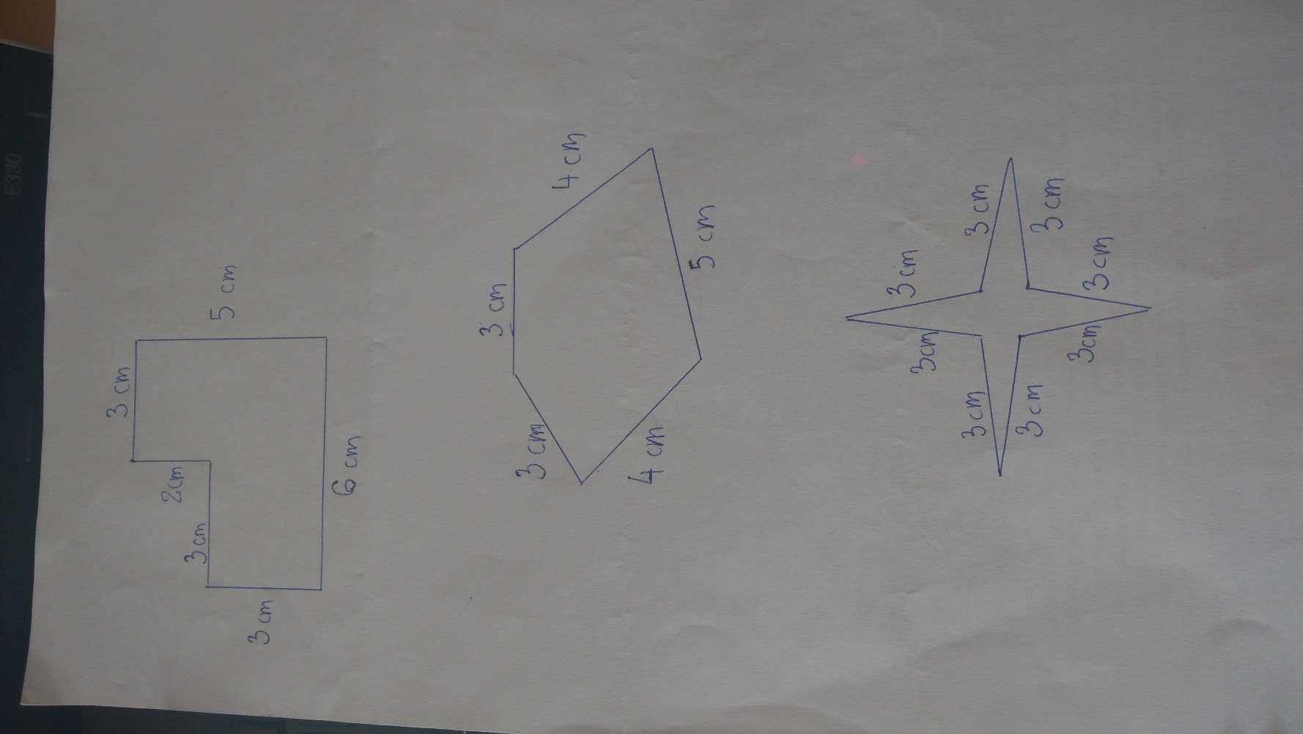

Dla osób posiadających dostęp do Internetu i poczty elektronicznej podaję adres mailowy, gdzie można wysłać zdjęcia wykonanej pracy:
romantucki@szkolaprywatna-bialogard.pl
W tytule wiadomości proszę o wpisanie imienia i nazwiska oraz klasę.

